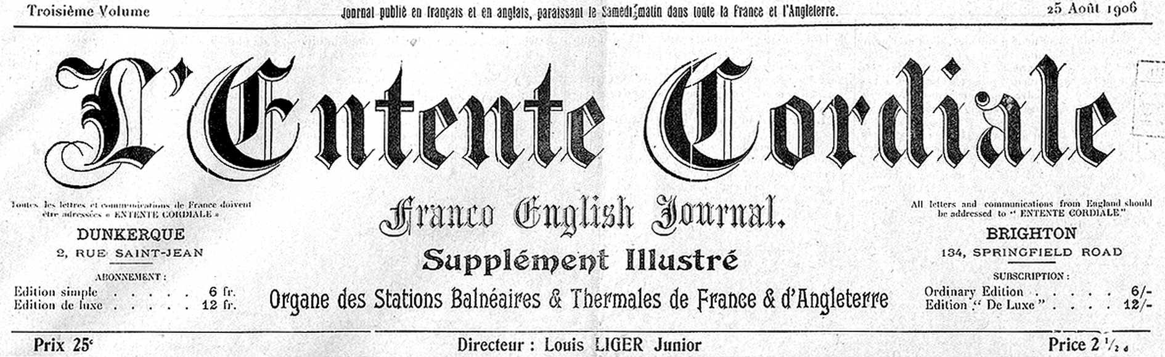

L'ENTENTE CORDIALE du 25 août 1906

- quelques extraits choisis -

page 3 : Les membres de l’Alliance Fraternelle Internationale de Dunkerque en Angleterre

Comment qualifier la visite que viennent de faire à Londres, les membres de l'Alliance Fraternelle Internationale de Dunkerque ; comment décrire l’enthousiasme qui ne cessa de régner durant les cinq jours qu’ils passèrent là-bas : délicieux moments à jamais inoubliables et qui, nous en sommes persuadés, resteront profondément gravés dans la mémoire de tous ceux qui curent la bonne fortune d’en être témoins ?

Les mots nous manquent pour dépeindre pareille manifestation; la réception qui fut faite à nos compatriotes est inénarrable et ce n'est pas Dunkerque qu'on acclama, mais la France qui fut saluée par les Londoniens en fête, sur tout le parcours de cette marche triomphale.
Si les membres de l'Alliance Fraternelle Internationale, qui vinrent à Dunkerque et à Malo-les-Bains en Juillet dernier, furent satisfaits de la façon dont on les reçut, les Dunkerquois qui sont allés à Londres leur rendre leur visite, reconnaîtront que nos amis d’Angleterre savent, disons-le, mieux que nous encore, recevoir leurs hôtes et excellent dans l’art d'organiser une réception sympathique.
Les membres de l’Alliance Fraternelle Internationale de Dunkerque, conduits par M. A. Dumont, maire de Dunkerque, qu’accompagnait Madame Dumont, arrivèrent à Londres samedi matin, où ils furent reçus par M. Allen R. Baker, plusieurs autres personnalités et le Comité de
l’F.I.G.

Après avoir pris quelque repos, on se rendit vers 10 heures aux écoles de Myddelton où un lunch fut offert par M.Trickett, leur Directeur.
M. A. Dumont, avec cet esprit plein de finesse et cette facilité d’élocution qu’on lui connaît, sut, en maintes fois, dans un anglais très pur, faire vibrer à l’unisson tous les cœurs sans distinction de nationalité.
Durant les cinq jours que les Dunkerquois passèrent en Angleterre, le très sympathique maire de Dunkerque prononça plus de vingt discours; autant de belles pages que nous eussions voulu reproduire ici, si la place ne nous était pas déjà mesurée.
En recevant d’une façon aussi grandiose les délégués Dunkerquois et Malouins, MM. les maires de Southwark, de Finsbury, de Bermondsey, MM. les Membres du Parlement, M.J. Allen Baker M.P.L.C.C., en tête; n’ont pas seulement voulu fêter ceux qui, il y a quelques semaines les avaient fraternellement reçus ici, mais selon leur propre expression, ils entendaient rendre une fois de plus hommage à la grande nation amie : la France que, avec tant de tact, cette délégation a su représenter.
Les merveilleux exercices, exécutés par le régiment des pompiers à Southwark, l’intéressante visite au General Post Office, au Parlement, à l'Hôtel des Monnaies : le concert donné par la Garde Irlandaise à Green Parck qui exécuta brillamment la Marseillaise ; telles étaient les principales parties du programme des deux premières journées (Samedi et Dimanche).
La visite à Bermondsey eut lieu le lundi ; là plus de vingt mille personnes appartenant à toutes les classes de la société saluèrent de leurs vivats les excursionnistes français, en agitant des drapeaux tricolores et en criant à pleins poumons : « Vive la France ! »
La réception offerte par la Municipalité de Bermondsey, à la suite de la visite de la cathédrale de Saint-Paul, ne fut pas moins amicale.
Tous les journaux de Londres ont consacré à cette touchante manifestation d’entente cordiale, de nombreux et chaleureux articles et le Daily Chronicle, après une visite dans ses bureaux et ateliers, offrit un souper arrosé des meilleurs crus à l’hôtel De Keyser.
Le départ de Londres eut lieu mercredi matin à 9 heures et c’est au milieu de hip ! hip ! hurrah ! poussés par plus de mille poitrines que le train emmenant les excursionnistes quittait la gare de Cannon Street pour Douvres d’où ils prirent la malle qui les ramenait sur le sol de France vers 4 heures de l’après-midi ; ils arrivèrent à Dunkerque à 5 heures.

Dans un « article qui porte pour titre: " Farewell message for Londoners " le Daily News publie un interview de M. A. Dumont, maire de Dunkerque. Nous en extrayons le passade suivant:
“Sans exagérer mes prérogatives, je crois de mon devoir avant de partir de remercier les habitants de Londres et la presse de l’aimable réception qui nous a été faite et dire combien nous sommes reconnaissants et charmés de ce que nous avons vu.
Durant les précédentes visites que je fis à votre cité, j'ai pu observer de grands progrès matériels ; cette fois, il m’a été donné d’en remarquer de plus considérables encore, car ils concernent les bons rapports qui existent entre les peuples anglais et français.
Ce qui m'a le plus frappé c’est la nature spontanée de l’accueil que nous avons reçu ; même dans les quartiers les plus pauvres ; partout où nous avons passé, la foule s’est empressée de nous applaudir, en agitant des drapeaux, et en nous souhaitant la bienvenue. Il ne s’agit ici de rien d’officiel, une telle démonstration de la part du peuple marque une marche rapide vers l’alliance fraternelle des nations et je dois vous avouer que nous ne nous attendions pas à voir la vingtième partie de ce que nous avons été heureux d’admirer”.

Nous ne terminerons pas ce compte-rendu sans remercier les Membres de l'F.I.G. de Londres, notamment MM. Allen R. Baker, Gamble, Trickett, le colonel Bevington, M. et Mme Reason, M. Rogerson qui, durant ces cinq jours se sont surpassés pour satisfaire et rendre, à leurs amis de France, le séjour de Londres aussi agréable que possible.
D’autre part MM. Lebel, Legros, Bommelaere, Sauvage, Turck, Vianne, ont droit aussi a tous nos éloges pour le dévouement dont ils firent preuve en contribuant à l’organisation de cette imposante manifestation de fraternité tout à l’honneur de Dunkerque et Malo-les-Bains.

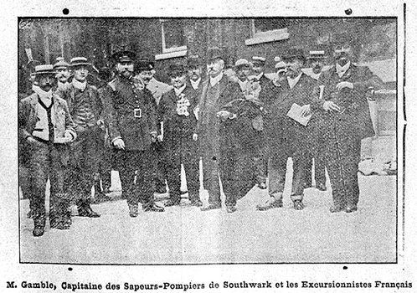

page 3 : Echos de Partout

Malo-les-Bains.

Voici le programme des Fêtes organisées sous les auspices de la municipalité au profit des « Victimes de la Mer ». Président d’honneur M. le docteur Geeraet, maire.

Dimanche 26 août 1906.
- à 3 heures, place de l’Hôtel-de-Ville. Formation du cortège.
Principaux chars: char des Victimes de la Mer (société le Bouchon Malouin), char de la Télégraphie sans fil (société la Vigie), char du Tennis (le Tennis Club), char de Gambrinus (le Tennis-Club), char allégorique (Seul à Bord), char du Jardin des Plantes (le Guide de Malo-les-Bains), char du Bœuf gras, char du Roi de Cambodge, char de la Reine de la Mer, etc. groupes de pécheurs pêcheuses.
Concours de publicité. chars divers et sujets.
- à 4 heures, place Turenne, Couronnement de la Reine de la Mer. Pendant le couronnement, grande exécution musicale. Primes décernées aux plus beaux chars : ht prix, 70 fr.; 2e, 60; 3e, 50 ; 4e, 4o; 5e, 30.
A 8 h.1/2 du soir,(dans la grande Salle des Fêtes, bal de gala. Ouverture du bal par la Reine de la Mer et des gracieuses demoiselles d'honneur.

Dimanche 2 septembre.
- Concours d'automobiles, voitures cl bicyclettes fleuries, Primes :
1er catégorie, Automobile. Nombreux prix consistant en objets d’art.
2e catég., Bicyclettes, 1er prix, 40 fr.; 2e, 25; 3e, 15; 4e 10.
3e catég., Groupes de bicyclettes les plus originales, 1er prix, 50 fr.; 2e, 25;
4e catég., Voitures. 1er prix 25 fr.; 2e, 20; 3e, i5; 4e, 10 ; 5e, 8.

Les programmes vendus au profit des Victimes de la Mer indiqueront l’itinéraire du Cortège des 26 août et 2 septembre.

N.-B. Les adhésions sont reçues au siège du Comité, 14, place Turenne, à Malo-les-Bains. Les habitants sont priés de pavoiser leurs demeures.

